Lección 10: Midamos con una cinta rota
- Midamos sin empezar en el 0.

Calentamiento: Verdadero o falso: Diferencia constante
Decide si cada afirmación es verdadera o falsa. Prepárate para explicar tu razonamiento.
- $10−0=12−2$
- $8−4=10−6$
- $12−4=10−3$
- $15−2=13−0$

10.1: El problema del cuaderno
Jada y Han usaron una regla de pulgadas para medir el lado corto de un cuaderno.
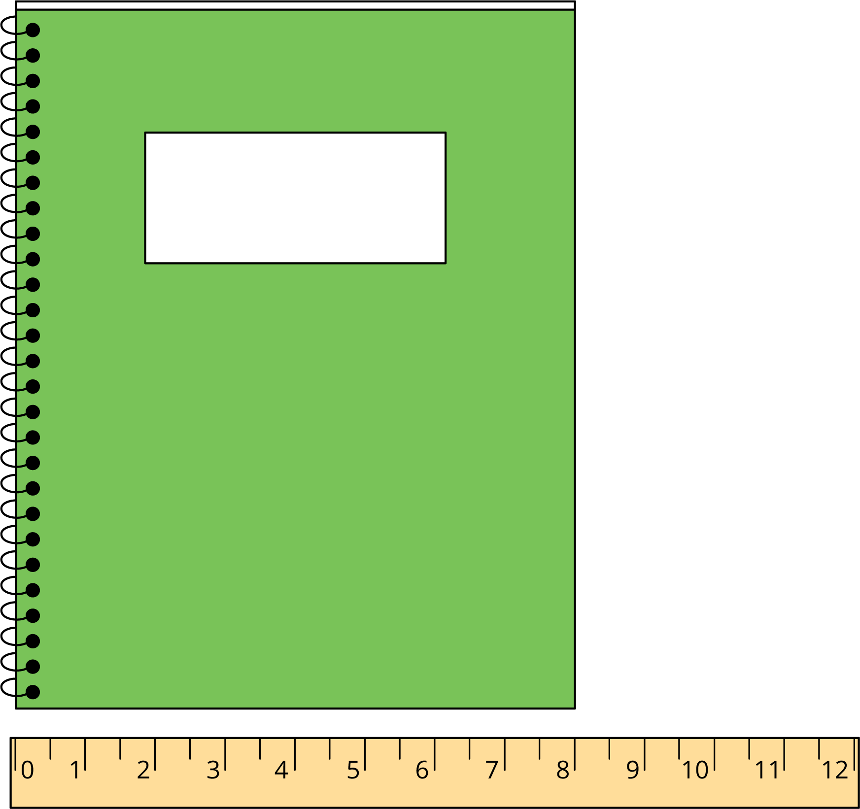
Han dice 8 pulgadas.
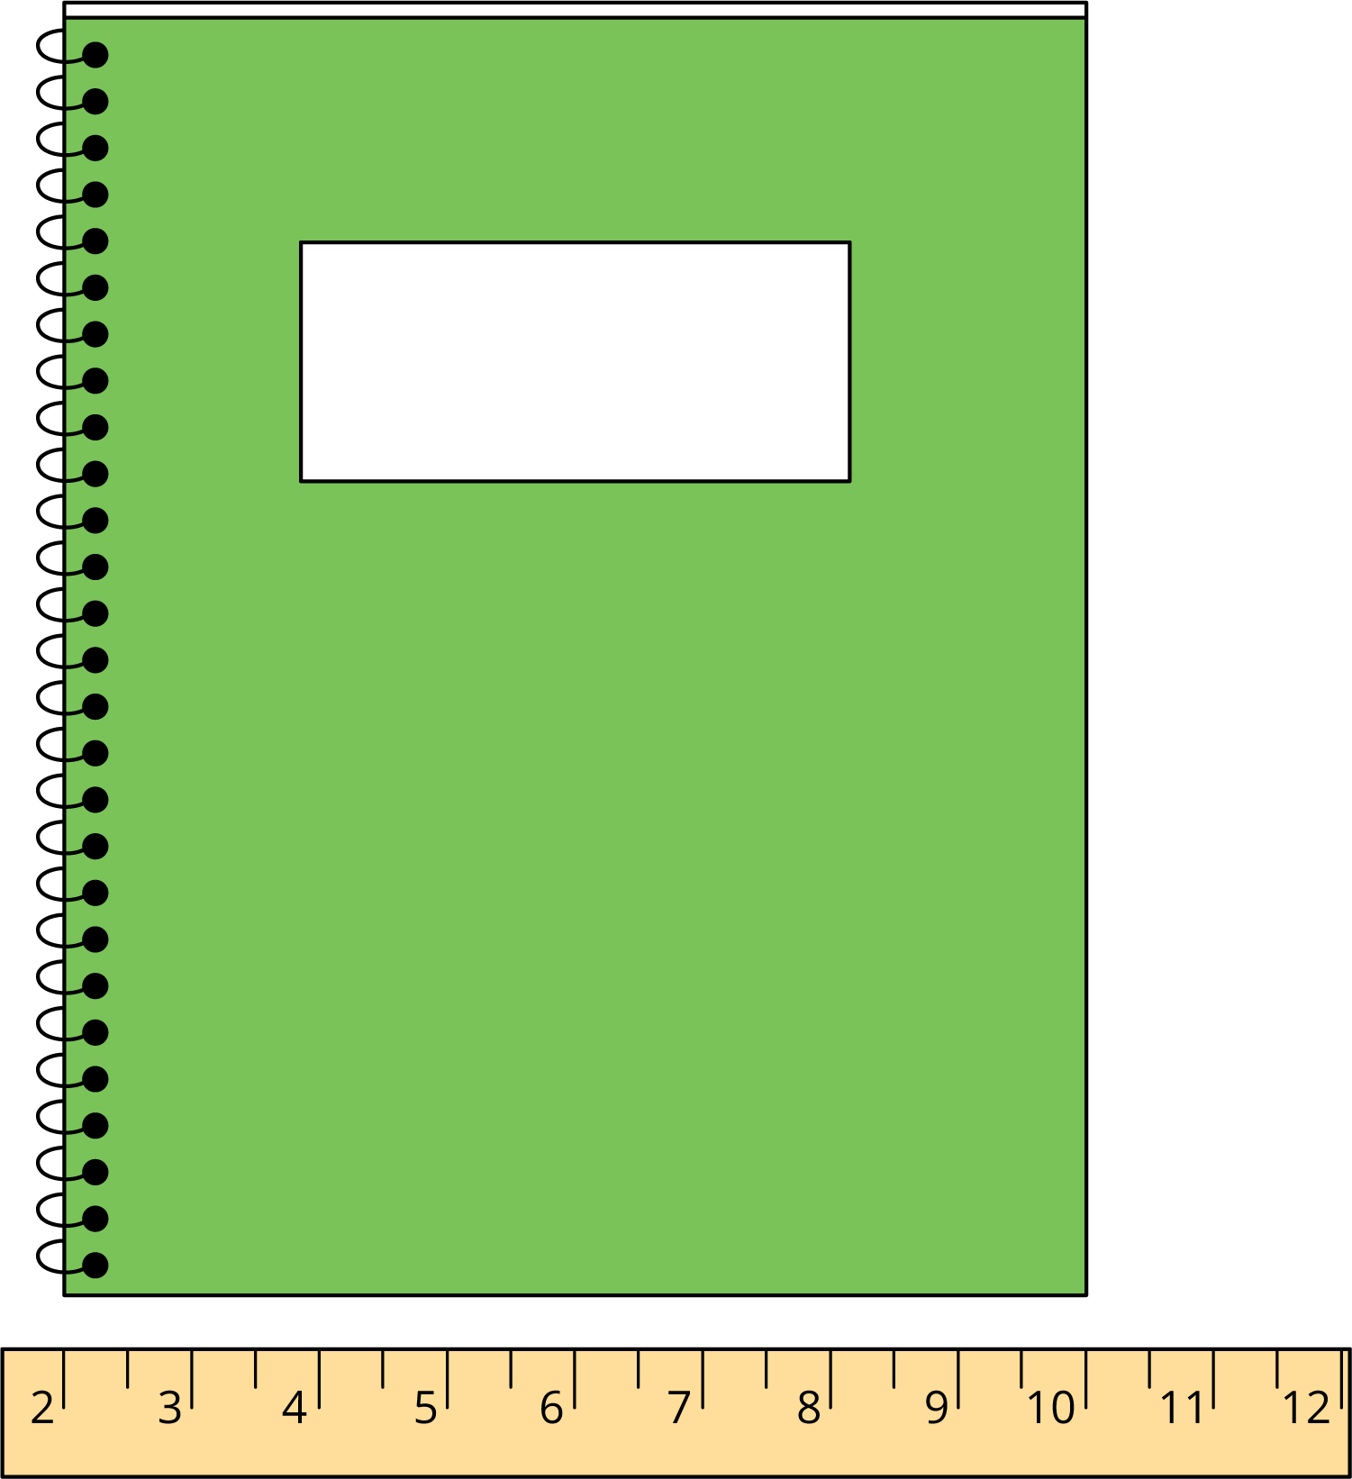
Jada dice 8 pulgadas.
- ¿Por qué obtuvieron Han y Jada la misma medida?
- Escribe una ecuación que muestre lo que pensó Jada.
- Mide un objeto usando el método de Jada.
  - Medí ________________________________.
  - Empecé en el número ____________.
  - Terminé en el número ____________.
  - Ecuación: ________________________________.
  - La longitud de mi objeto es ____________.
- ¿Qué observas sobre las medidas que tu compañero y tú obtuvieron?

10.2: Midamos la parte de arriba de un pupitre
Lin mide la parte de arriba de su pupitre, en pulgadas.
- ¿Cuál es la longitud del lado largo de la parte de arriba de su pupitre? Muestra cómo pensaste. Usa dibujos, números o palabras.
- Ecuación: ________________________________
- El lado largo de la parte de arriba de su pupitre mide ___________.
- ¿Cuál es la longitud del lado corto de la parte de arriba de su pupitre? Muestra cómo pensaste. Usa dibujos, números o palabras.
- 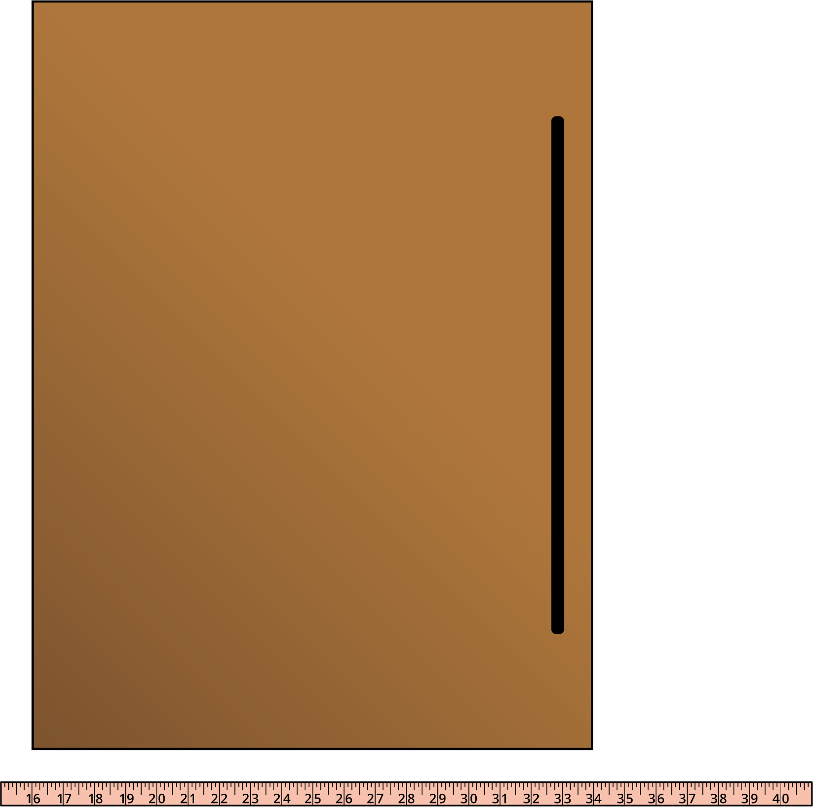
- Ecuación: ________________________________
- El lado corto de la parte de arriba de su pupitre mide __________.
© CC BY 2021 Illustrative Mathematics®

